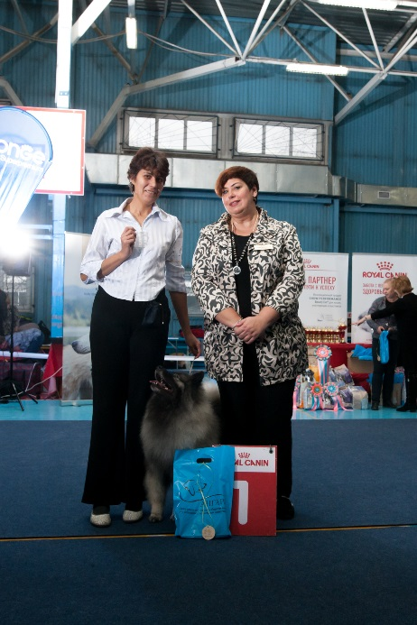Немецкий шпиц/Вольфшпиц

№1 кобель. Класс Чемпионов

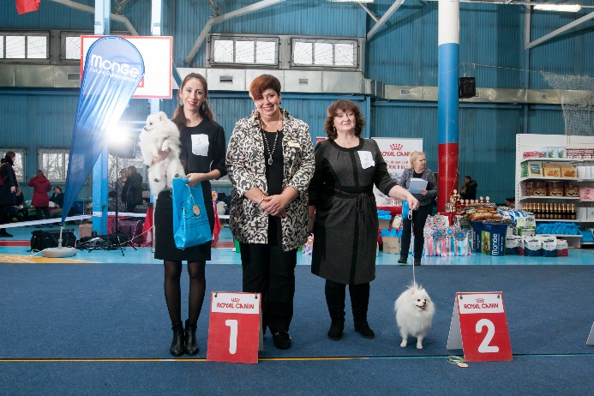IZDOMASUUMBERTOTOZZI, отл, CW, ПК, ВОВ, BIS-4

Немецкий шпиц малый белый

№2 сука, класс юниоров

Сантиак Химера Хиллари, отл.

№3 сука, класс юниоров

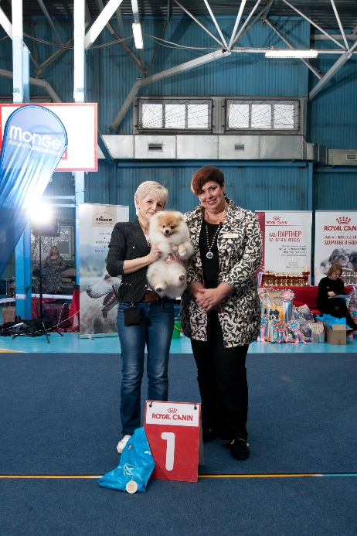Северная Орхидея Шерилин Ясмина, отл, CW, ЮПК, JBOB, BOB, JBIS-4, BIS-6

Немецкий шпиц малый оранжевый, серый и др.окрасы

№4 кобель, класс щенки

Даймонд Крамб Матвей Реал Стар, оч.персп, PBOB, BisPuppi-1

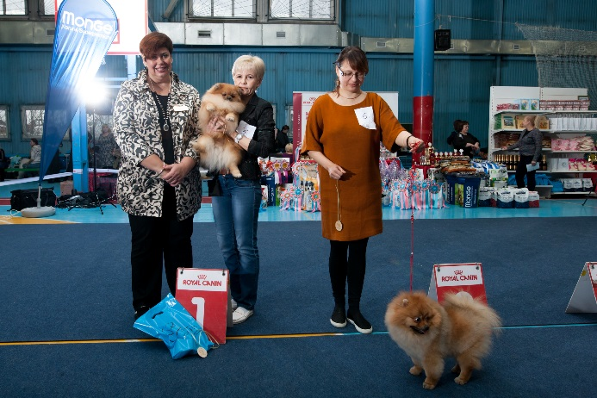кобели, класс юниоров

№5 ДаймондКрамбИтонМэджикДрим, отл, CW, ЮПК, JBOB, BOB, JBIS-2, BIS-2

№6 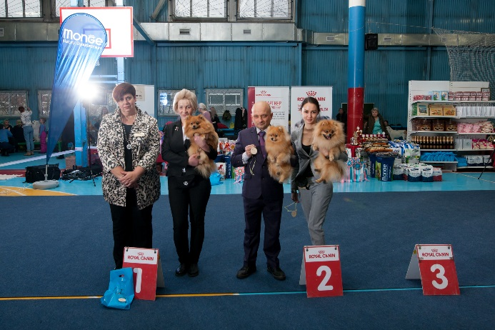Северная Орхидея Остров Солнца, отл-2, JCC

кобели, класспромежуточный

№7 ART COLLECTION FLYING WIND, отл-2, СС

№8 Елик Джонатан Слей, отл-3

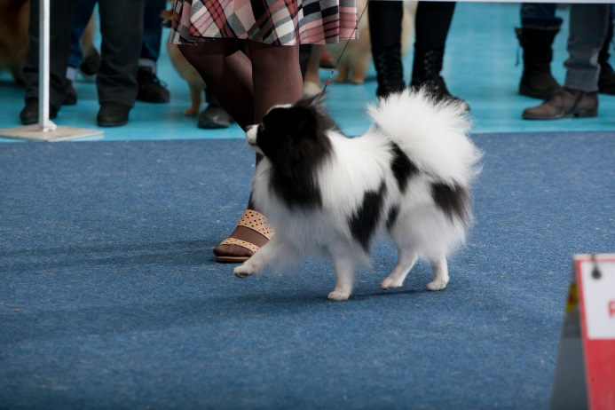№9 Северная Орхидея Вестерн Юнион, отл, CW, ЛК, ПК

Кобель, класс открытый/патиколор

№10 DJUSTINDARLINGIZZOLOTOGOSUNDECHKA, оч.хор

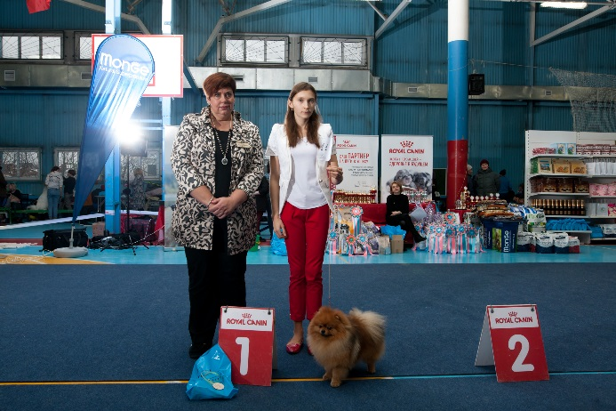Кобель, класс чемпионов

№11 Ярик Бренд Федерико, отл, CW, КЧК

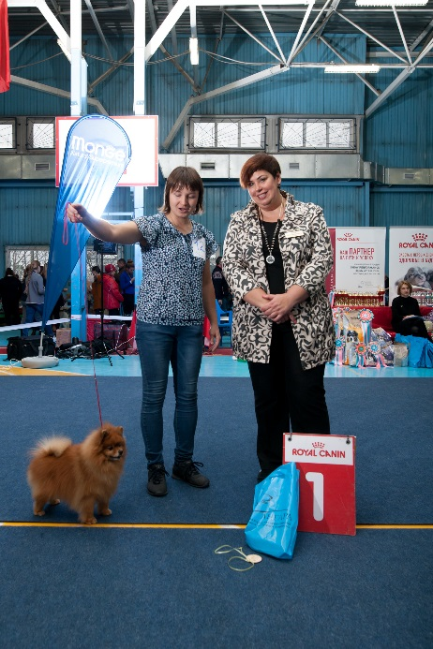Кобель, класс ветеранов

№12 Кара-Кум из Столицы Сибири, отл, CW, VBOB

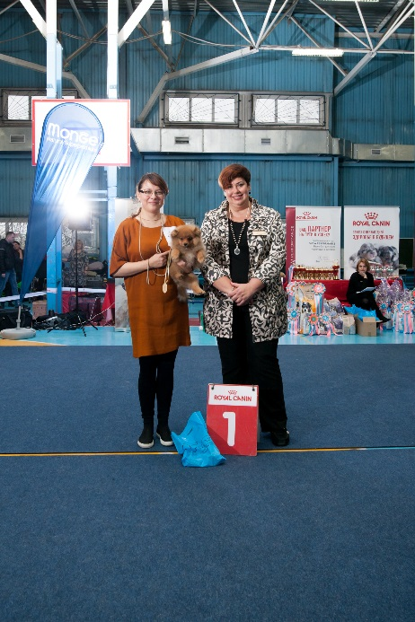

Суки

Класс Бэби

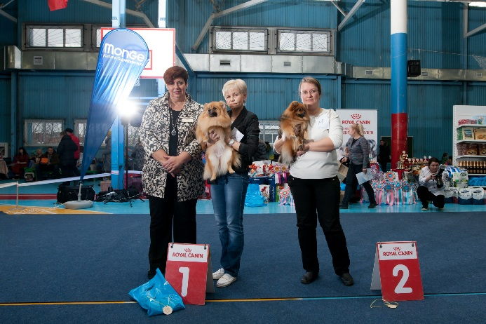№13 Любава Путятишна, персп.

Класс Юниоров

№14 Владыка Гор Юнона, отл-2, JCC

№15 Даймонд Крамб Вива Виктория, отл, CW, ЮПК

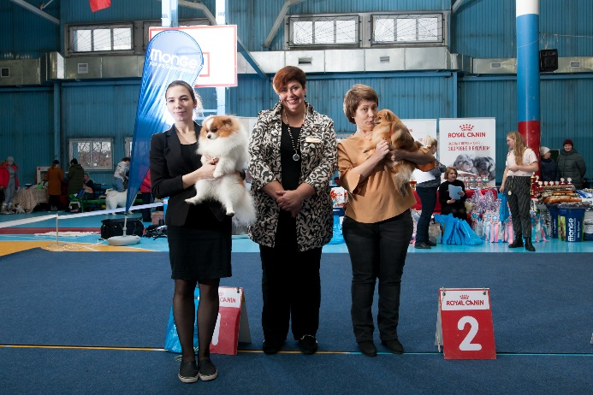Класс промежуточный

№16 LEMIMURZVEZDNAYALADY, отл, CW, ЛС, ПК

№17 MARS FAVORIT TAFFI, отл-2

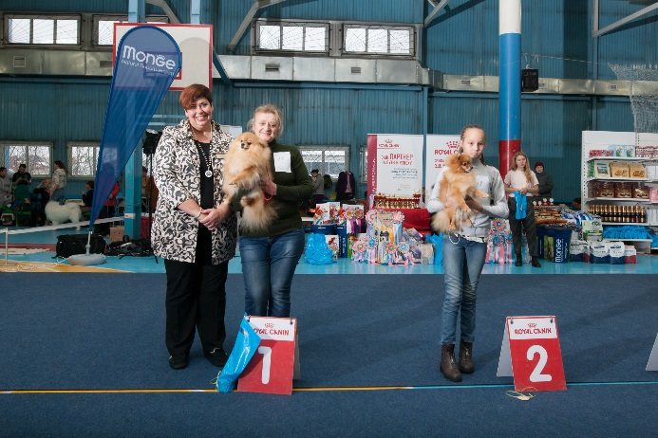

Классоткрытый

№18 Ве Вальс Елушка Душка, оч.хор

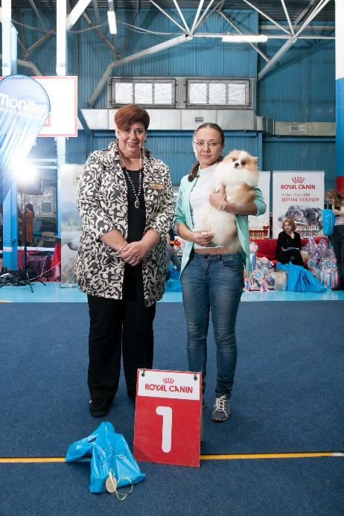№19 Ве Вальс Жётем Жу-Жу, отл, CW, КЧК

Класс чемпионов

№20 Летняя Радуга Бианка, отл, CW, КЧК

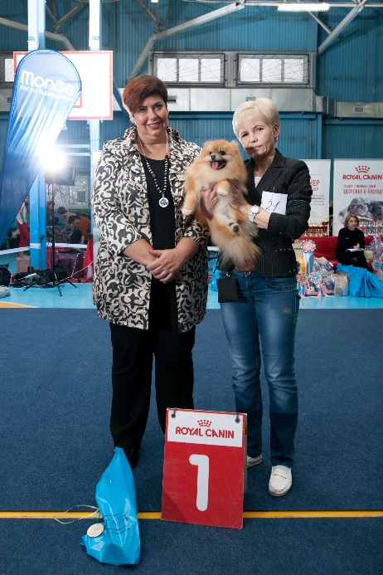Класс ветеранов

№21 Севенти Севен Виктори Голд, отл, CW, BOS

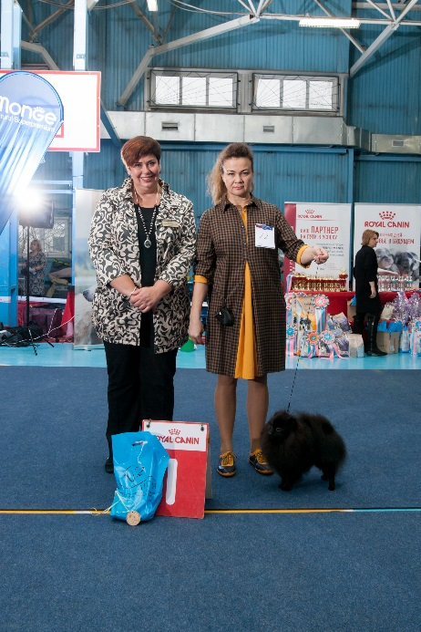

Немецкий шпиц малый черный/коричневый

Кобель класс юниоров

№22 Анреал Крутбл Трамп Блэк, отл, CW, ЮПК, JBOB, BOB, JBIS-3, BIS-5

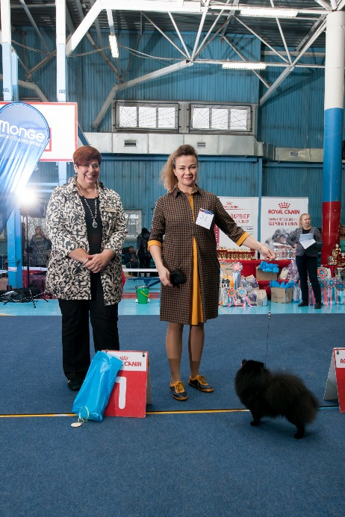Сука, класс открытый

№23 Огненный Лис Кристи, отл, CW, ПК, ЛС, BOS

Немецкий шпиц цвергшпиц (померанский) Белый, пятнистый

Кобель, класс бэби

№ 24 Владыка Гор Звездный путь – неявка

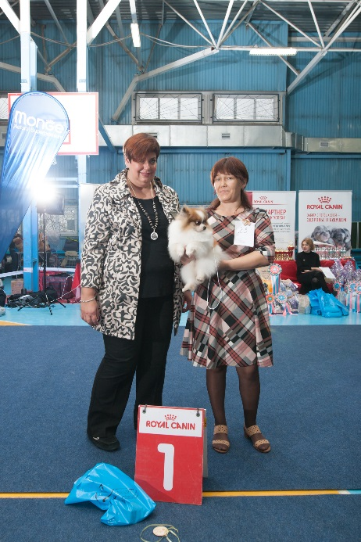Кобель, класс шенки

№25 Уоллис Стар Лайк Сэн Сэ, оч.персп, СW

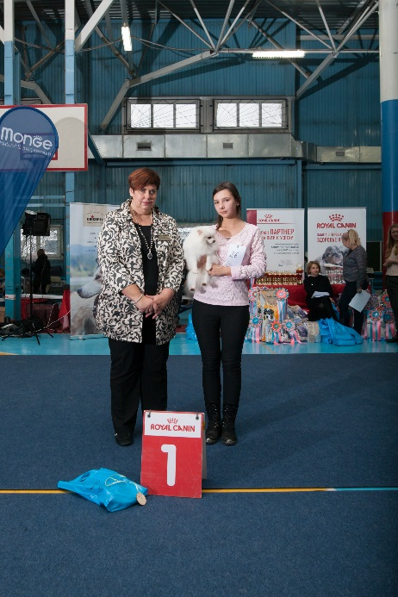

Кобель, класс промежуточный

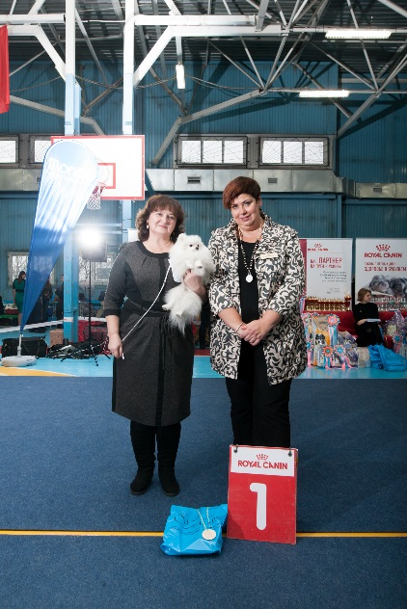№26 Онли Овейшн Макинтош, отл, CW, КЧК

Кобель, класс открытый

№27 APOLOALVARESFAVORIT, отл, CW, ПК, BOB, BIS-3

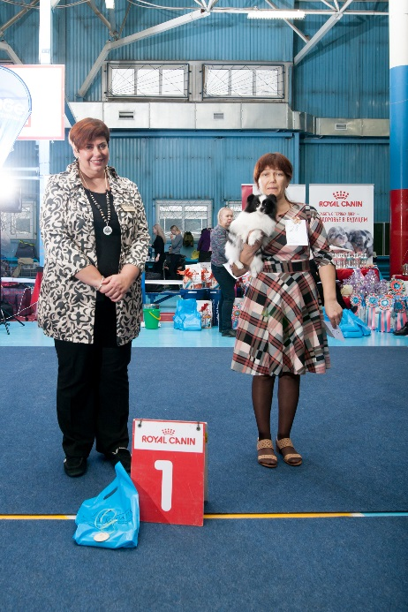Cука, класс щенков

№28 Уолис Стар Лайк Стефания, оч.пресп, CW, PBOB

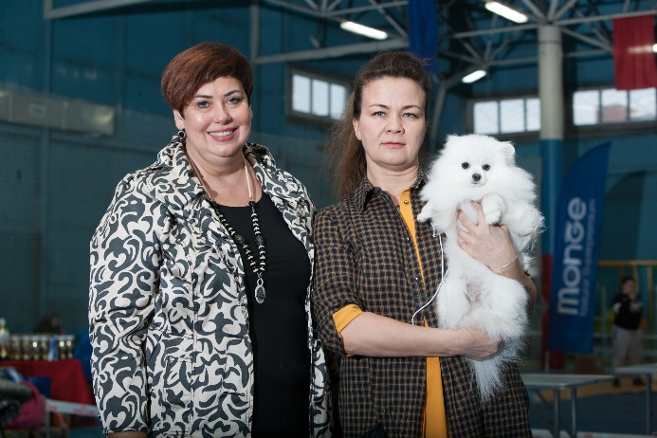

Сука, класс юниоров

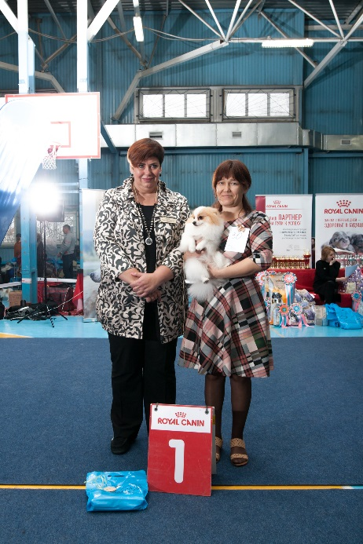№29 Хэвн Харт Гуардиан Энджэл, хор

Сука, класс открытый

№30 Владыка Гор Таёжная Сказка, отл, CW, ЛС, ПК, BOS

Немецкий шпиц цвергшпиц (померанский) оранжевый, серый и др.окрасы

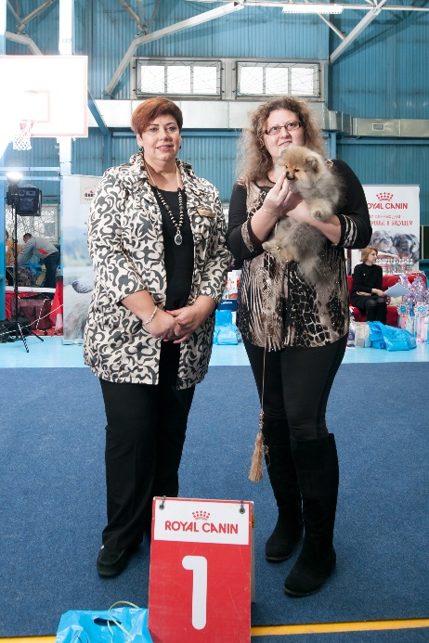Кобели

Класс бэби

№ 31 Северная Орхидея Михаэль, Оч.персп, CW, B.BOB

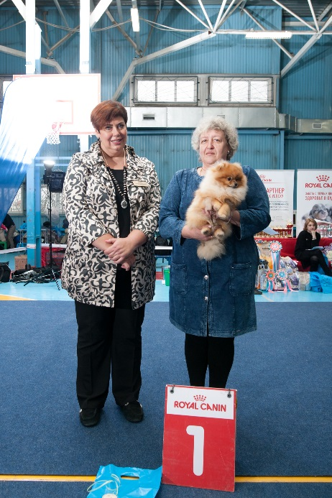

Класс щенки

№32 Антарес Солярис Стайл, оч.персп, CW, PBOB

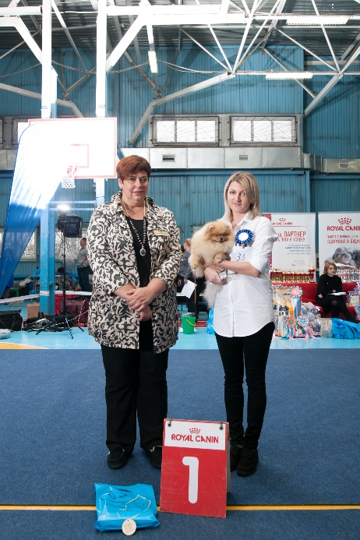

Классюниоров

№33 DARK SOUL TREND OF MOTION, отл, СW, ЮПК, JBOB, JBIS-1

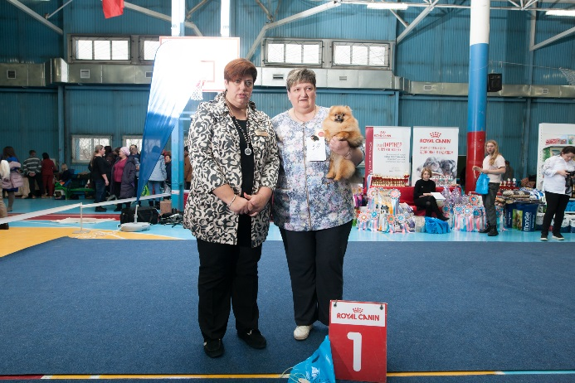Класспромежуточный

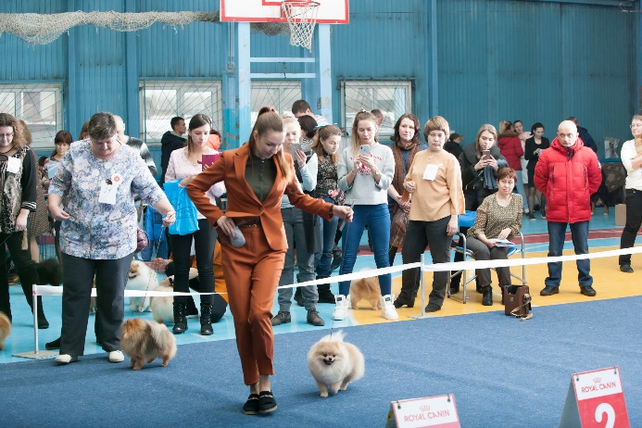№34 DARK SOUL PRIME TIME, отл, CW, КЧК

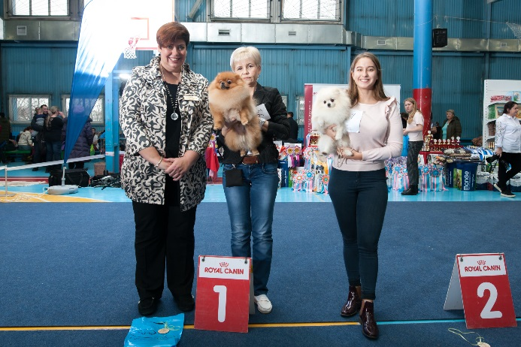№35 LUCKY SMILE FAVORITE SHOW, отл-2, CC

Классоткрытый

№36 JULIANS ROYAL VILYAM, отл, CW, ПК, BOB, BISS-1

№37 Беллос-Фолс Еничка Шалун, отл-2, СС

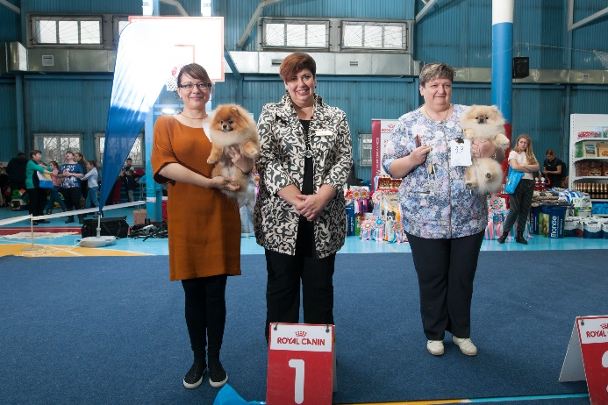Класспобедителей

№38 BELLISSIMOSTARDIAMONDKINGS, отл, CW, КЧК

№39 UPSTART FOR A SIMOOMWIND, отл-2, СС

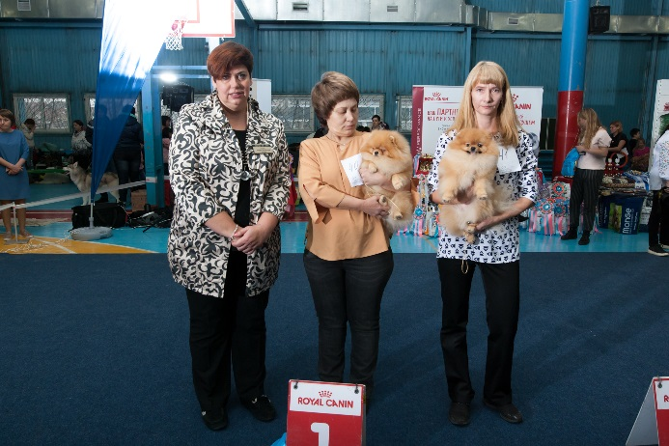Классчемпионов

№40 PAPPI-BUMJARDEN, отл, CW,КЧК

№41 RADUZHNY MIR GORDEN FLUFFY SPICE, олт-2, СС

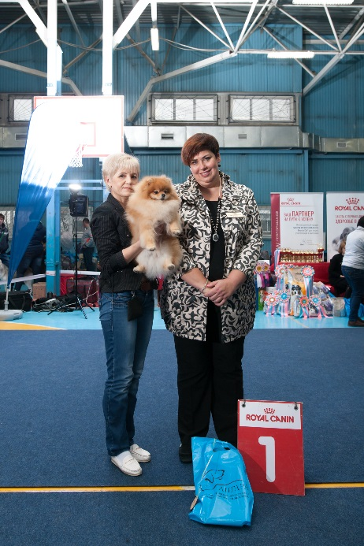

КлассчемпионовНКП

№42 BELLISSIMO STAR TEDDY KISS, отл, CW

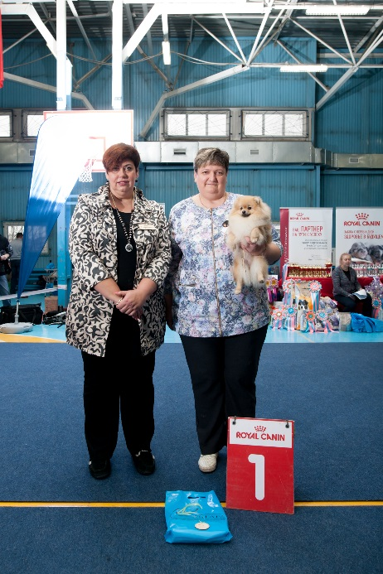

Суки

Классюниоров

№43 DARK SOUL TRADITION OF THE BEST, отл, CW, ЮПК

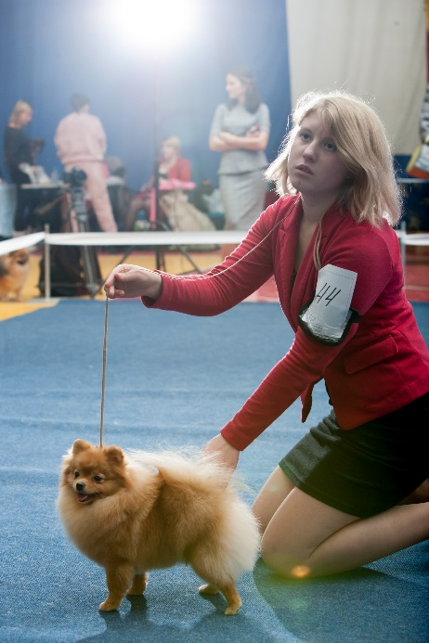№ 44 Беллос-Фолс Симона, отл-3

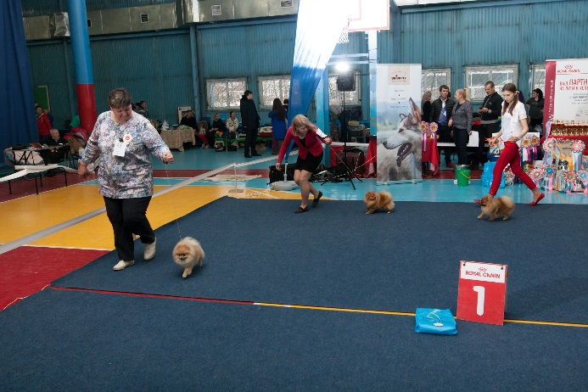

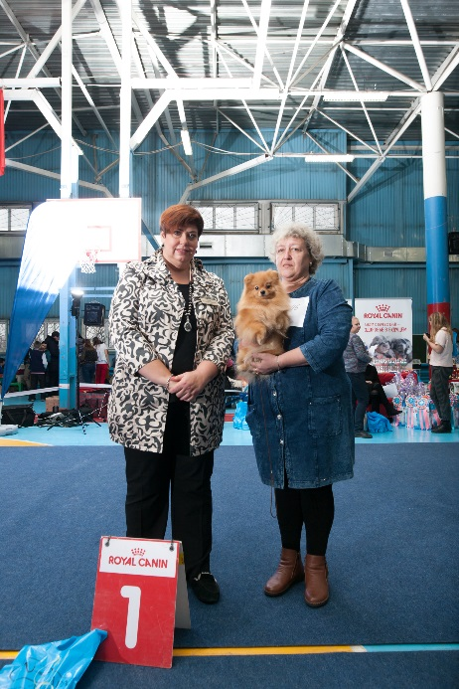№45 Даймонд Крамб Зендая Спаркл Даркнесс, отл-2, JCC

Класс промежуточный

№46 Гранд Байкал Византия, оч.хор

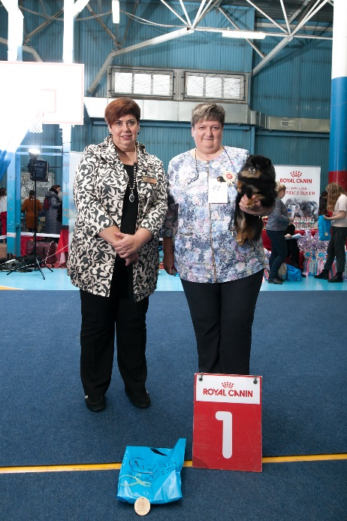Класс победителей

№47 DARKSOULKLEVAYATAKAYA, отл, СW, ПК, BOS

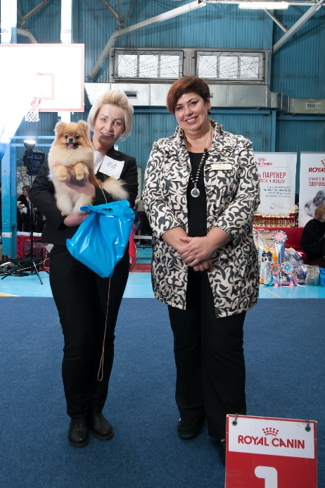

Класс чемпионов

№48 DZHUDINIKOEYDZHIL, отл, CW, КЧК

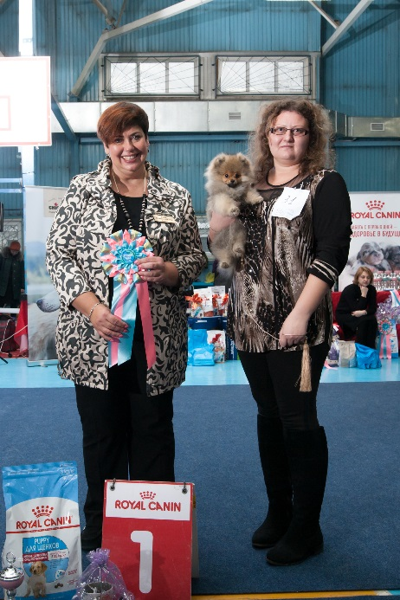BEST IN SHOW

BIS BABY

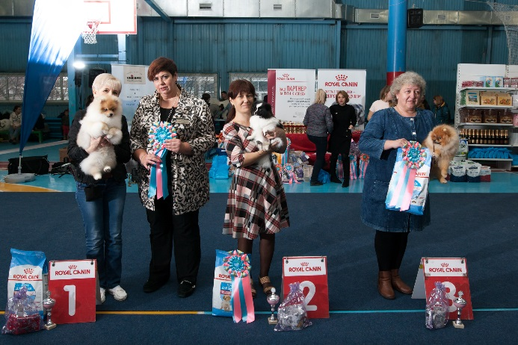

BIS PUPPY

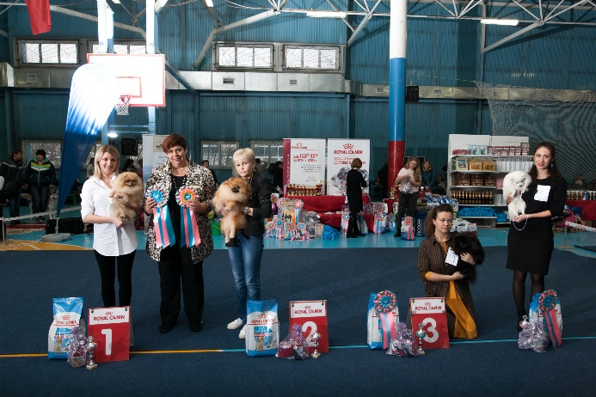 JBIS

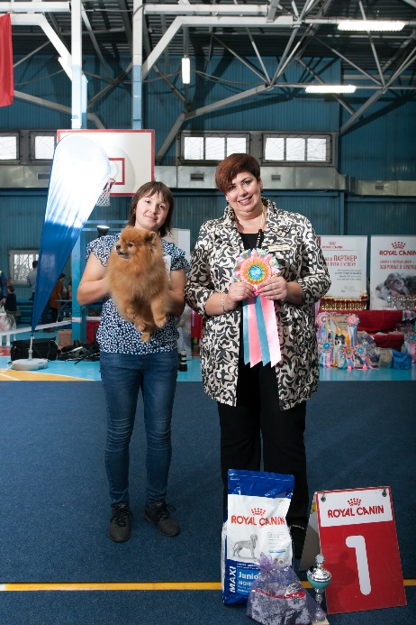BIS V

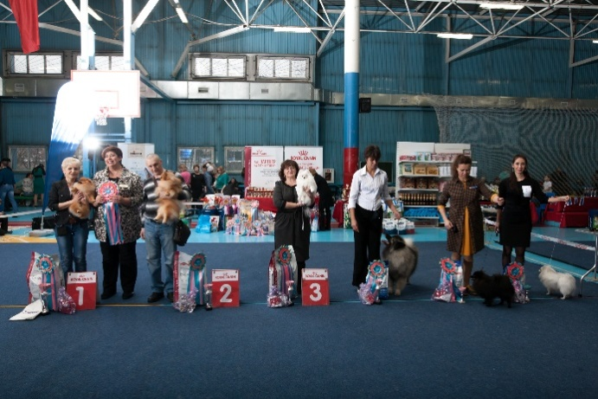

BEST IN SHOW

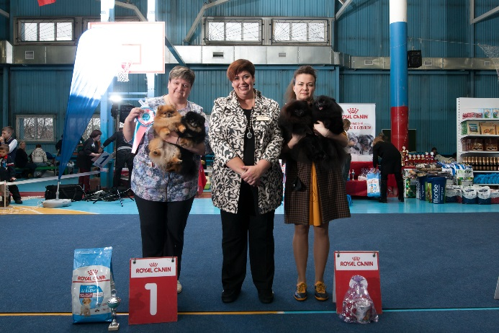

Лучшая пара

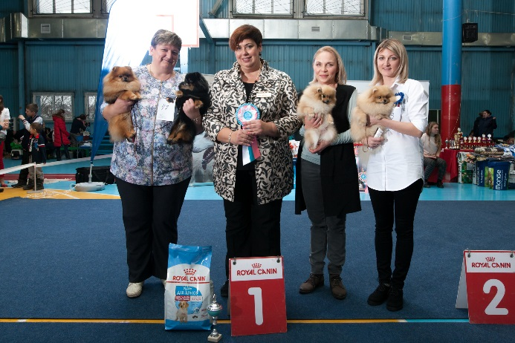Лучший питомник